1. 首页banner右侧的下拉三角形是什么意思：

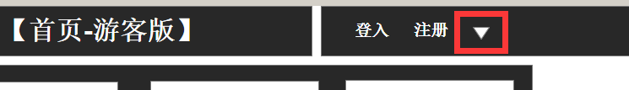

1. 首页的简历库链接是什么意思，游客可以查看其他人的简历？第一次评审时没有这个东西呀，而且也没有说要加

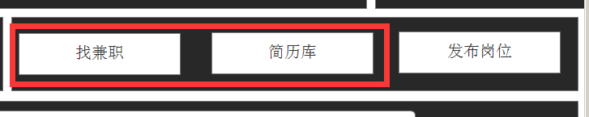

1. 下图是历史搜索条件，还是搜索热词？

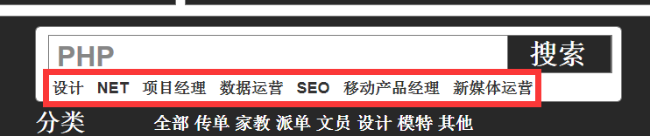

1. 岗位详情目前没有性别，岗位的搜索条件中有，是要加需求吗？

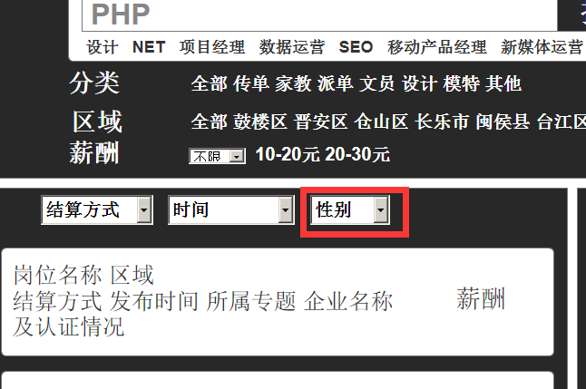

1. 有专题搜索结果，但专题搜索的入口在哪？
2. 登录&注册页面的banner打算放什么内容？

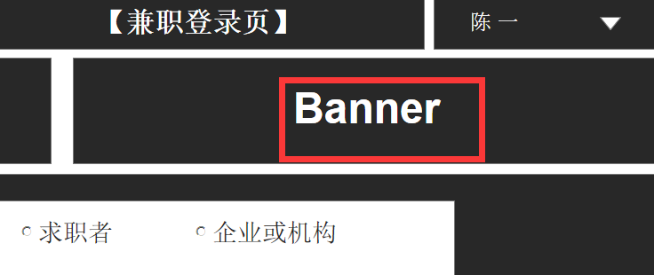

1. 学生自己为什么能看到简历库

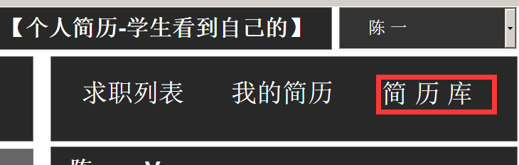

1. 订阅条件在哪里配置？
2. 当搜索简历、岗位无内容时的页面如何呈现？
3. 反馈的入口在哪？
4. 消息中心的页面长什么样？
5. 企业官方网页的右侧内容，变成关于兼客了？

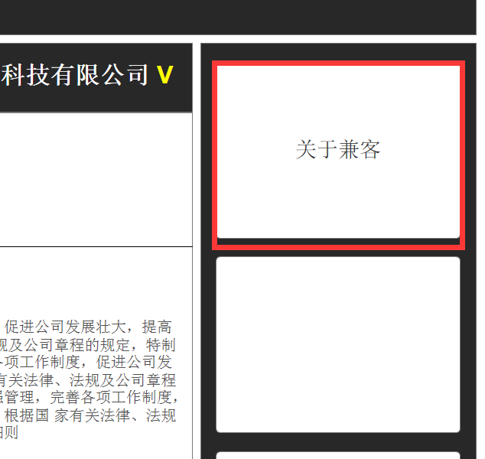

1. 已投递简历的岗位，“投递简历按钮”呈现是否有差异？

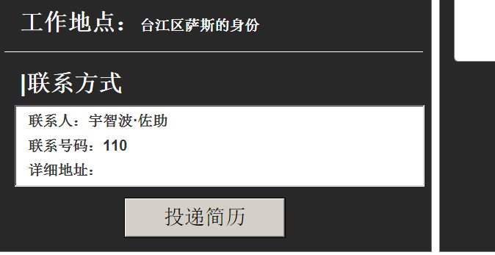

1. 学生头像在哪里上传？
2. 新增意向岗位用弹窗？上次评审不是说不用弹窗，在当前页面编辑吗？
3. 企业搜索简历库的页面和游客的搜索条件一样？

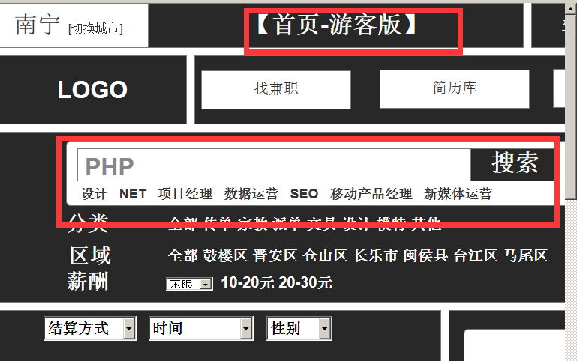

1. 企业为什么要收藏岗位

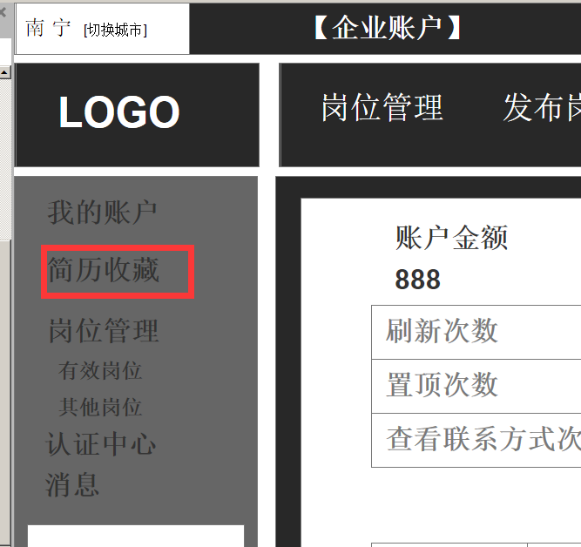

1. 企业账户首页，这里是剩余次数还是已使用次数？

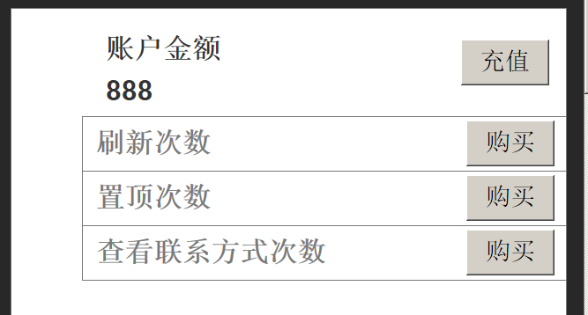

1. 支持哪种银联卡？银联卡好像也包括信用卡吧？

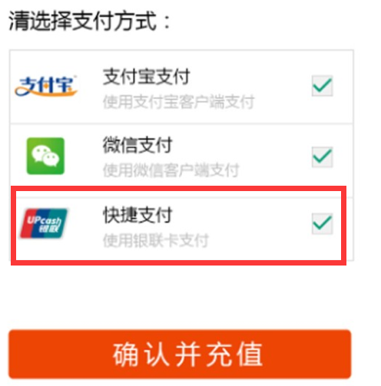

1. 缺少充值明细、费用使用明细、置顶、刷新、查看电话号码的明细的页面
2. 企业收藏简历的查询是查点啥

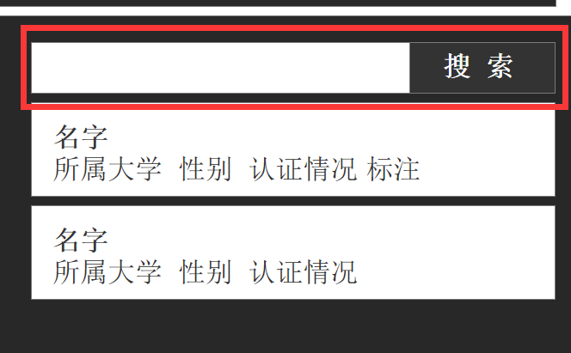

1. 企业信息的编辑页面从哪里进来？
2. 企业在我们的系统中还能有收入？

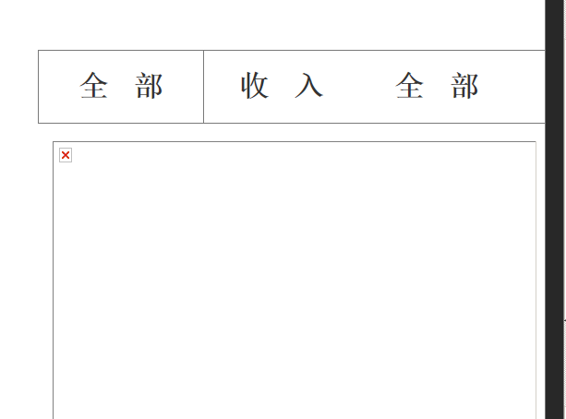

1. 企业没认证还能发布岗位？

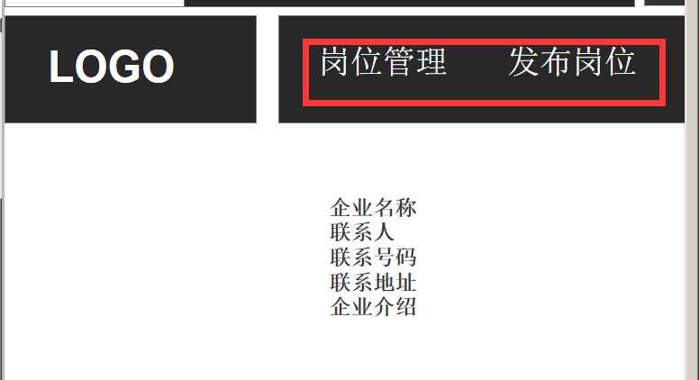

1. 岗位历史模板的页面长什么样？历史模板中有哪些信息？
2. 修改手机号没有找到对应页面和入口